ПУБЛИЧНЫЙ ОТЧЕТ

Шелопугинской районной организации работников народного образования и науки РФ

Шелопугинская районная организация Профсоюза работников народного образования и науки РФ образована в 1994 году и действует на основании Положения. Профсоюзная организация состоит из 16 первичных организаций и насчитывает 302 члена Профсоюза (в т.ч. 3 неработающих пенсионера). Количество членов организации уменьшилось на 44 чел. по сравнению с 2015 годом. Основная причина - оптимизация и реорганизация образовательных учреждений, часть членов Профсоюза выбыла по собственному желанию. Сбор и перечисление членских взносов происходит не ежемесячно из-за задержки (от 1 месяца до 3-х) заработной платы, поэтому происходит несвоевременное отчисление членских взносов в крайком, при этом создается задолженность по взносам.
На протяжении многих лет первичные профсоюзные организации участвуют в соуправлении образовательными организациями через:
- включение представителя профсоюзной организации в аттестационную комиссию;
- регулирование трудовых прав работника через коллективный договор, защита пенсионных прав;
- ведение переговоров, заключение коллективного договора;
- представление интересов работника в разных инстанциях;
- получение общественно-значимой информации;
- обучение профактива;
- оказание материальной помощи членам профсоюза за счет средств районной и краевой профсоюзных организаций;
- премирование активистов Профсоюза;
- организацию досуга;
- проведение спортивных и праздничных мероприятий;
- вовлечение членов Профсоюза в КПК «Учитель Забайкалья»;
- привлечение в негосударственный пенсионный фонд «Образование и наука»;
- защиту молодых педагогов, путем обеспечения достойного уровня дохода и вовлечения молодых специалистов в профсоюзную жизнь.
Для этого проводится работа над собственным имиджем. Росту авторитета профсоюзного лидера, а соответственно, усилению мотивации профсоюзного членства в коллективе способствуют:
- внимательность к обращениям людей, умение слушать;
- умение контактировать с руководством;
- доброжелательность, отзывчивость, искренность;
- умение привлекать к работе актив и опираться на него.
Постоянно проводится информирование членов Профсоюза, чтобы привлечь в организацию новых членов. Информирование членов Профсоюза происходит через электронную почту, сайты Общероссийского, краевого Профсоюза, через информацию по материалам газеты «Мой профсоюз» и «Шелопугинские Вести».
Районная организация Профсоюза работников образования постоянно участвует в проводимых акциях, посвященных 1 мая, в 2016 году члены райкома Профсоюза провели флешмоб.

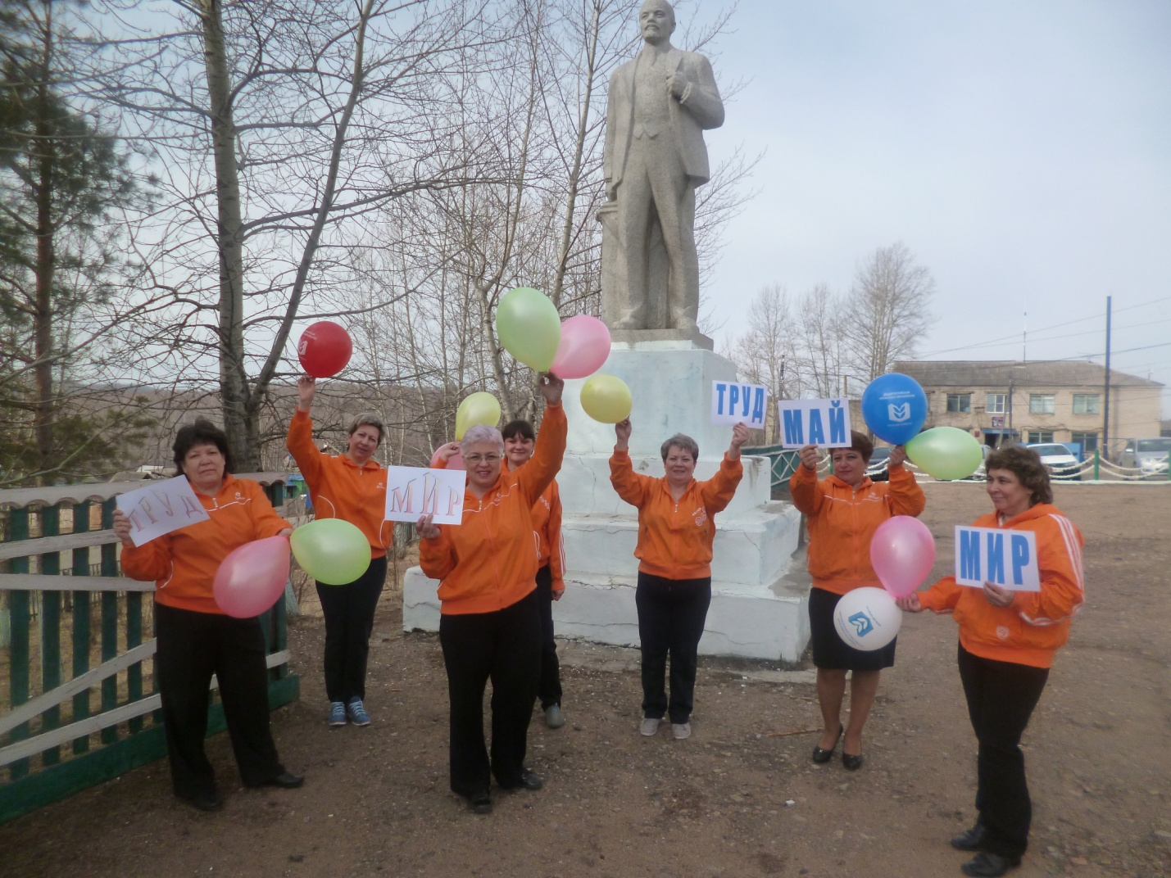

Активное участие в нем приняли первичные профсоюзные организации у себя на местах. В 11 первичных организациях 7 октября в рамках Всемирного дня действий «За достойный труд!» были проведены профсоюзные собрания с единой повесткой дня, обсуждались вопросы о социально-экономическом положении образовательных учреждений, об оплате труда.
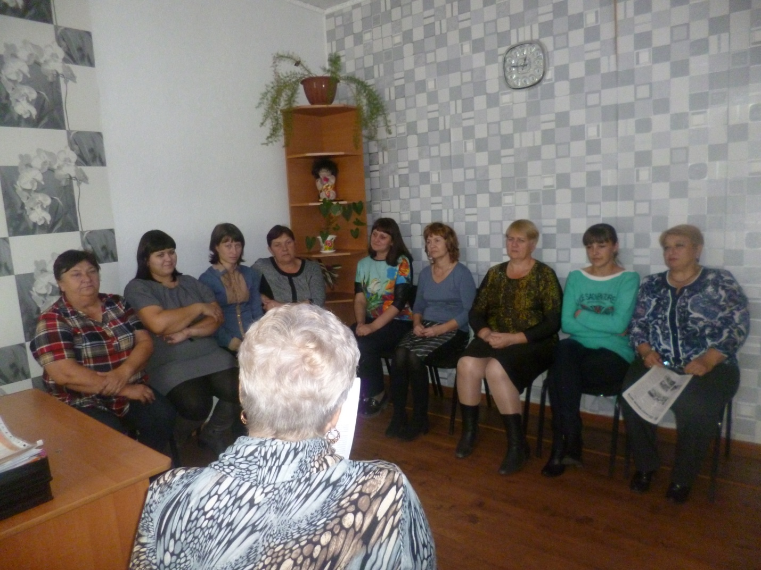

Ежегодно члены профсоюза принимают участие в акции «Георгиевская лента», «Бессмертный полк». Почти все первичные профсоюзные организации образовательных учреждений приняли активное участие в фестивале патриотической песни «Этих дней не смолкнет слава», посвященном Дню Победы.

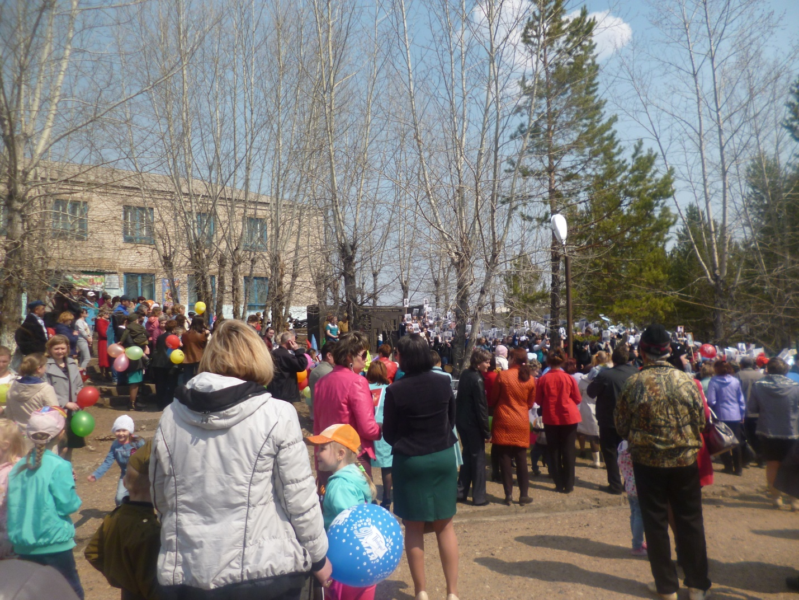

Работа нашей районной организации Профсоюза строится с учетом особенностей и задач, стоящих перед коллективом и в соответствии с Положением о районной организации Профсоюза. Для планомерной работы составляется план работы.
Регулярно проводятся заседания районного профсоюзного комитета. Темы заседаний были разные:
- Об утверждении плана работы на 2016 год;
- О проведении фестиваля патриотической песни «Этих дней не смолкнет слава», посвященного Дню Победы;
- О подписке на газету «Мой Профсоюз» на II - полугодие 2016 г.;
- О поощрении членов профсоюза;
- О проведении семинара-практикума по соблюдению трудового законодательства;
- О проведении профсоюзного собрания с единой повесткой дня «За достойный труд!»;
- О подписке на газету «Мой Профсоюз» на I полугодие 2017 г. и т.д.
- Рассмотрение вопросов о материальной помощи и т.п.
Одним из факторов эффективной деятельности нашей профсоюзной организации является информационная работа, которая заключается в следующем: рассказать работникам о профсоюзной организации, о профсоюзном движении, о целях и задачах профсоюзной работы, но не всегда удается своевременно проинформировать работников образовательных учреждений о текущей работе профсоюза, об изменениях в законодательстве и т .д. Не на должном уровне работает сеть интернета, во многих селах нет мобильной связи, да и стационарные телефоны работают через раз. Но тем не менее, информационной работе уделяется большое внимание. Регулярно обновляются материалы в профсоюзном уголке «Мы вместе», где содержится информация не только о деятельности нашей профсоюзной организации, но и о краевой и общероссийской.
Свои основные цели и задачи деятельности по защите социально-трудовых прав и профессиональных интересов работников, мы реализуем через механизмы социального партнерства, действующего в период с 2016-2018 г. Цель социального партнерства заключается в согласовании интересов работников и работодателя, от которых в равной степени зависит обеспечение эффективной деятельности организации. Реализуя принципы социального партнерства, мы заключаем коллективные договоры, где наиболее важными разделами являются разделы «Оплата труда» и «Условия и охрана труда», т.к. дополнительные гарантии по оплате труда и обеспечению безопасных условий труда содержат условия повышающие уровень социальной поддержки. Комитет образования всегда и во всем поддерживает любые начинания и все замыслы профсоюзной организации. Ведь так и должно быть! Только в тесном сотрудничестве возможен успех всего коллектива, тогда и работа спорится, и жизнь внутри коллектива кипит.
Председатель районной организации является членом районной комиссии по проверке готовности образовательных учреждений к новому учебному году, в его компетенцию входят вопросы специальной оценки условий труда, охраны труда.
В течение года проводилась правозащитная работа. В текущем году было рассмотрено три устных обращения по правозащитной работе. Также в течение года было проверено 16 образовательных организаций по соблюдению трудового законодательства, 11 из которых - совместно с бухгалтерами образовательных учреждений. Проведена проверка своевременности и полноты перечисления членских взносов образовательными учреждениями. Была обнаружена задолженность по перечислению членских взносов и отмечена несвоевременность перечисления, на что было указано руководителям. В декабре задолженность была ликвидирована.
Наша профсоюзная организация уделяет особое внимание проблемам молодежи, вовлекая ее в свои ряды, видя в ней продолжателей лучших традиций Профсоюза. Среди членов профсоюзной организации молодых педагогов до 35 лет - 48 человек. Для работы с молодежью используются разные формы: конкурсы, различные культурные, спортивные и другие массовые мероприятия разного уровня, где молодые педагоги раскрывают свои индивидуальные, творческие и организаторские способности.

Турнир «Хоккей на валенках»

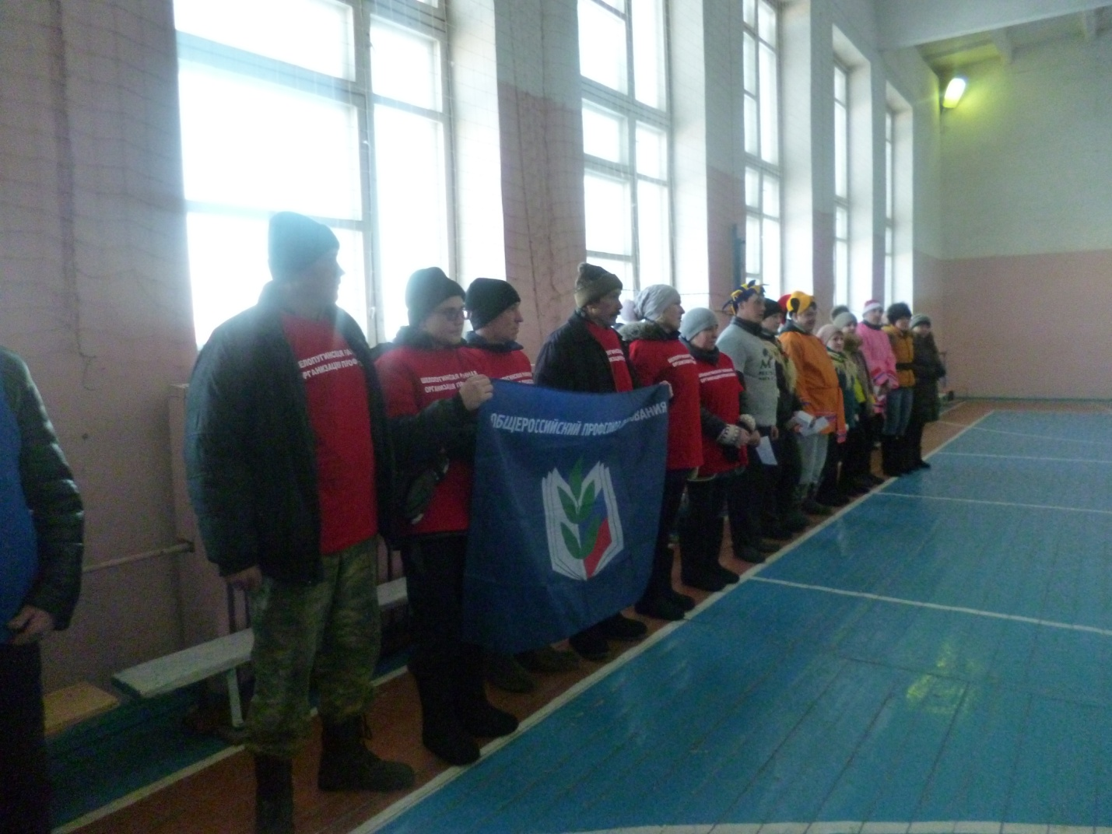

«Веселые старты»

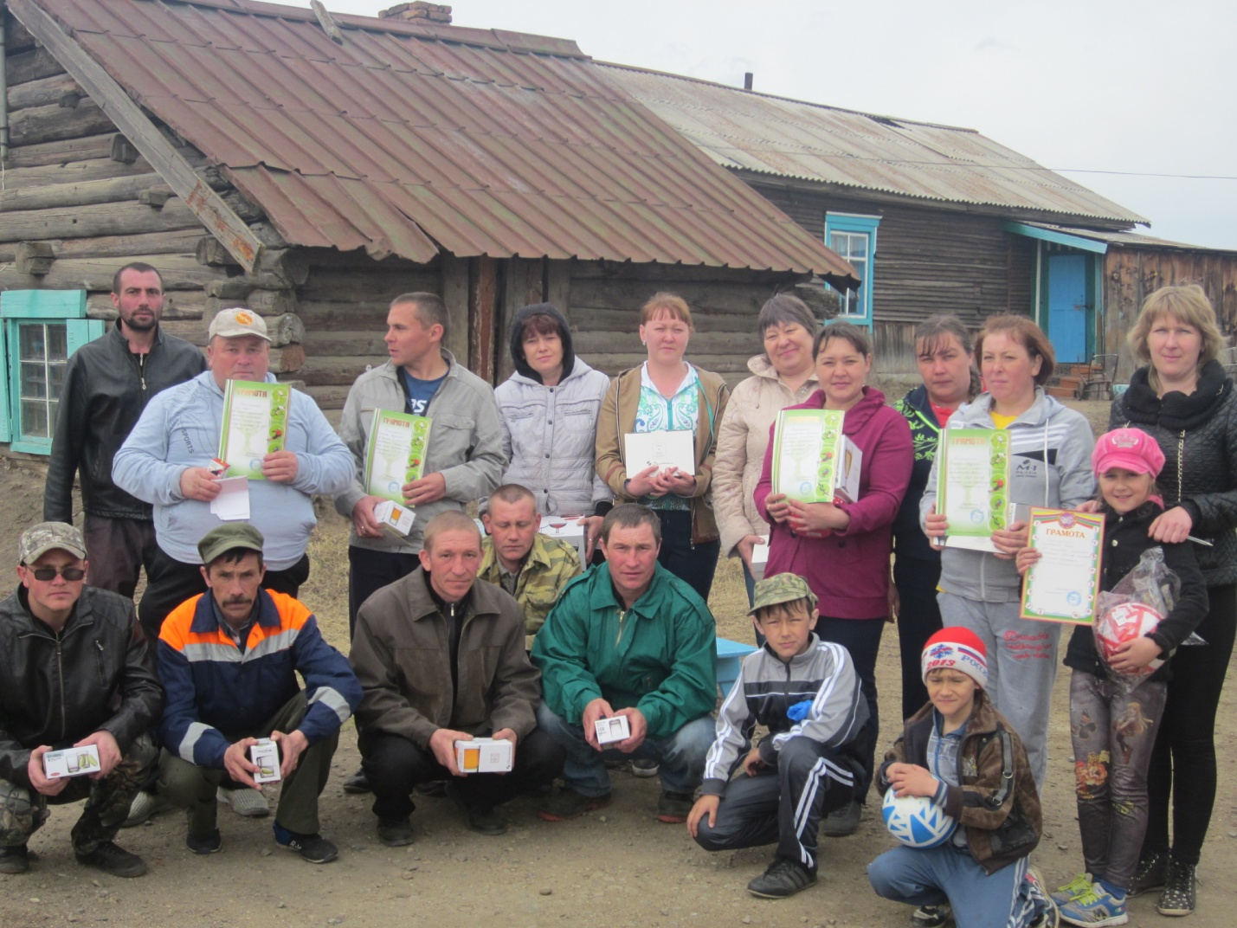

Команда МБДОУ детский сад № 1 с. Шелопугино

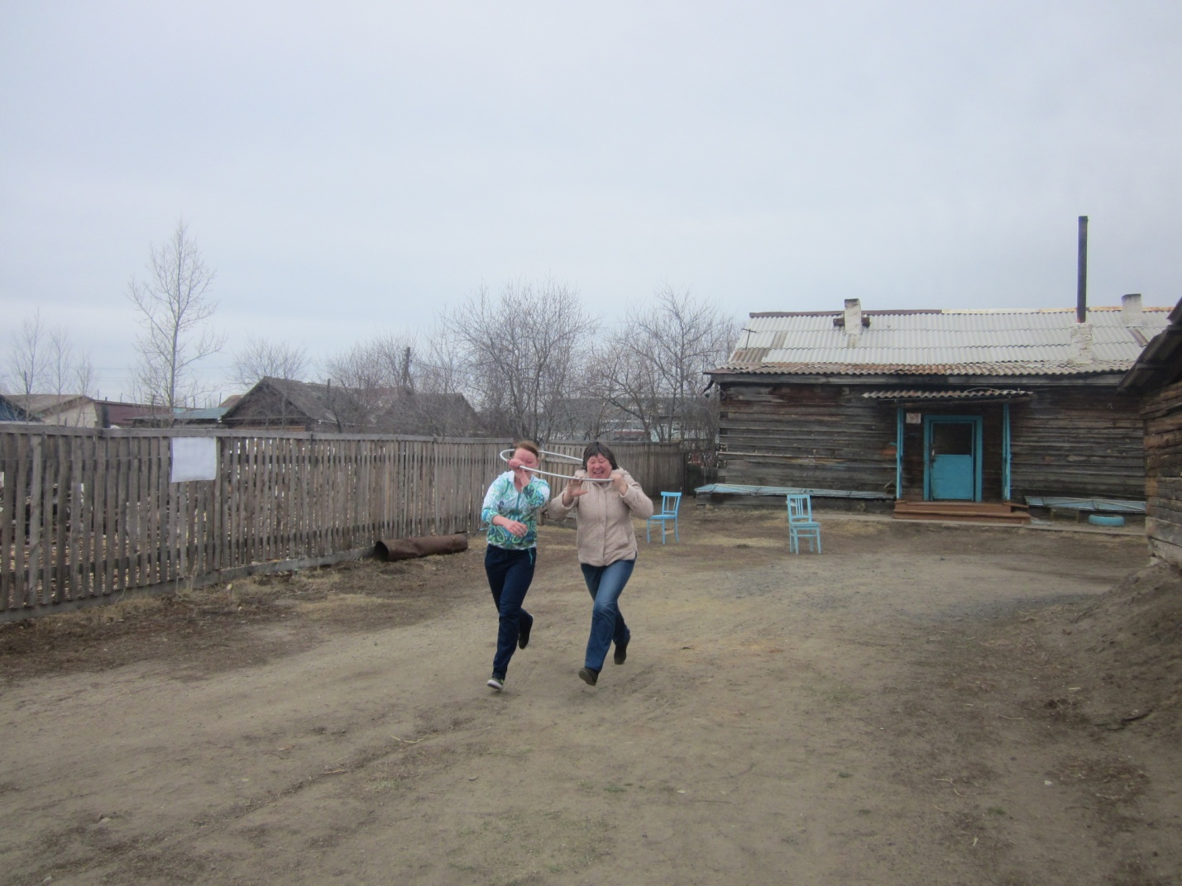

Соревнования «Веселые старты» в разгаре

Для полноценного труда, необходимо чтобы каждый работник хорошо отдыхал. Для поддержания здоровой атмосферы в коллективе необходимо общение, поэтому созданные культмассовая и спортивно-оздоровительная комиссии, организуют и проводят различные мероприятия. Традиционными стали праздники: День Учителя, День дошкольного работника, День пожилого человека, «День матери», Новый год и Рождество, День защитника Отечества, 8 марта.
На вечерах и праздниках райком проводит награждение, вручение подарков, торжественно поздравляет юбиляров.
Большое внимание уделяется пенсионерам, которые являются желанными гостями.
Члены профсоюза являются активными участниками в конкурсах, спортивных мероприятиях, смотрах художественной самодеятельности в районе. Члены профсоюза неоднократно занимали призовые места и награждались почетными грамотами и благодарственными письмами. Дети членов профсоюза ежегодно получают новогодние подарки, на которые денежные средства выделяет профсоюз.

ГАЛЕРЕЯ МЕРОПРИЯТИЙ

Августовская конференция

2016 год

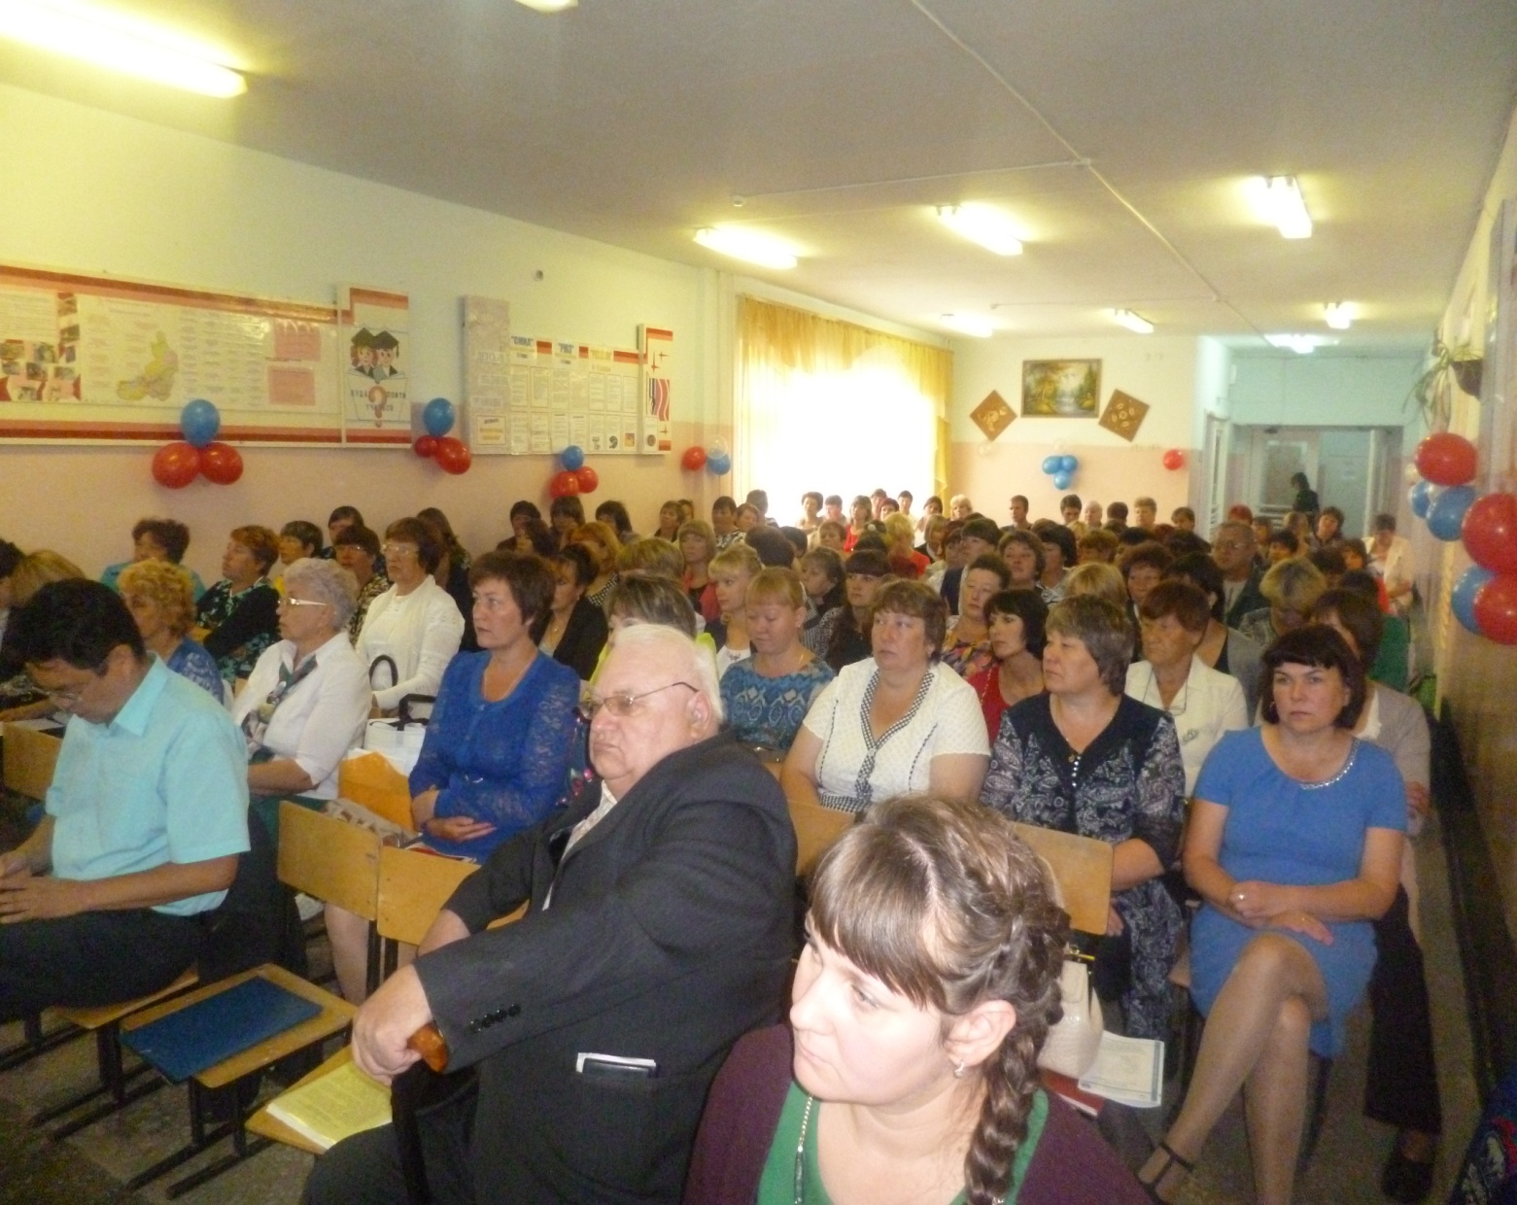
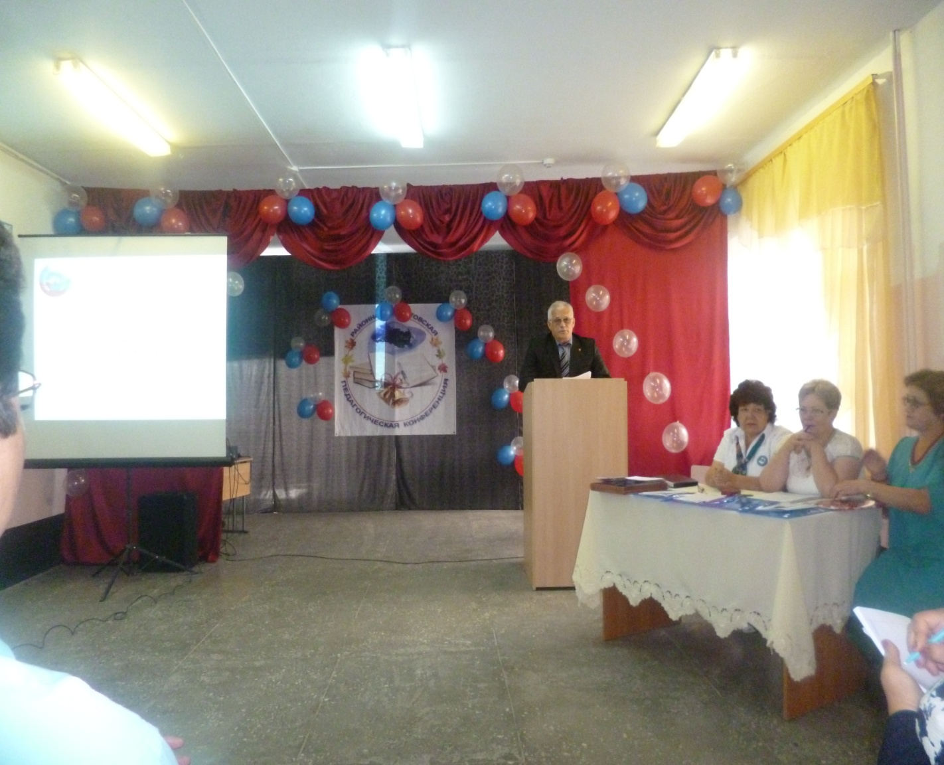

Приветствие на Августовской конференции Главы МР «Шелопугинский район» С.Д. Егорова
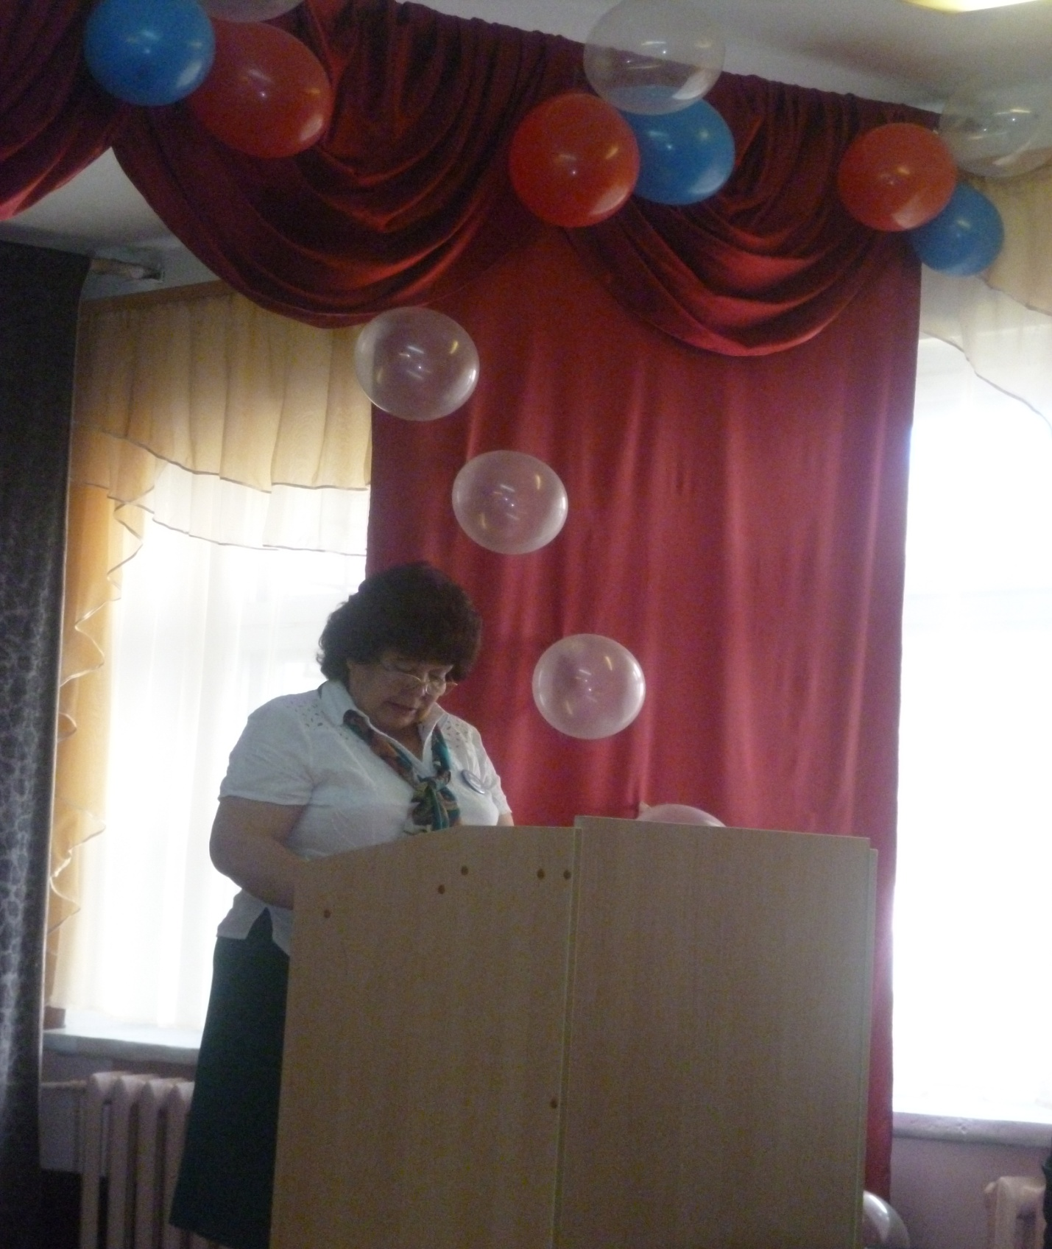

Выступление председателя райкома Профсоюза Т.М. Седякиной

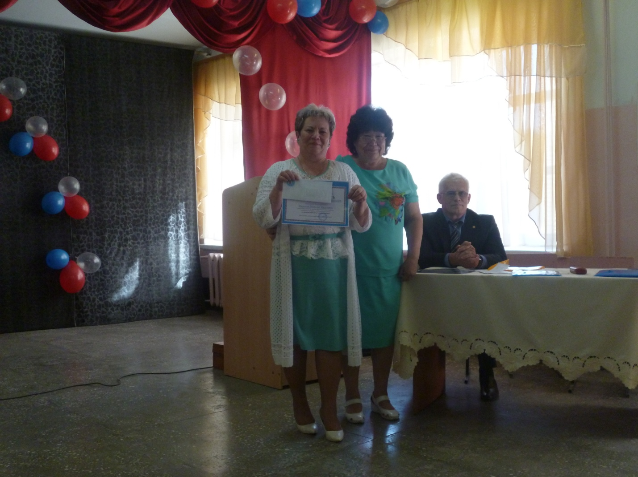

Вручение Благодарственного письма «За содружество» председателю МКУ Комитета образования МР «Шелопугинский район» Т.Н. Ивановой

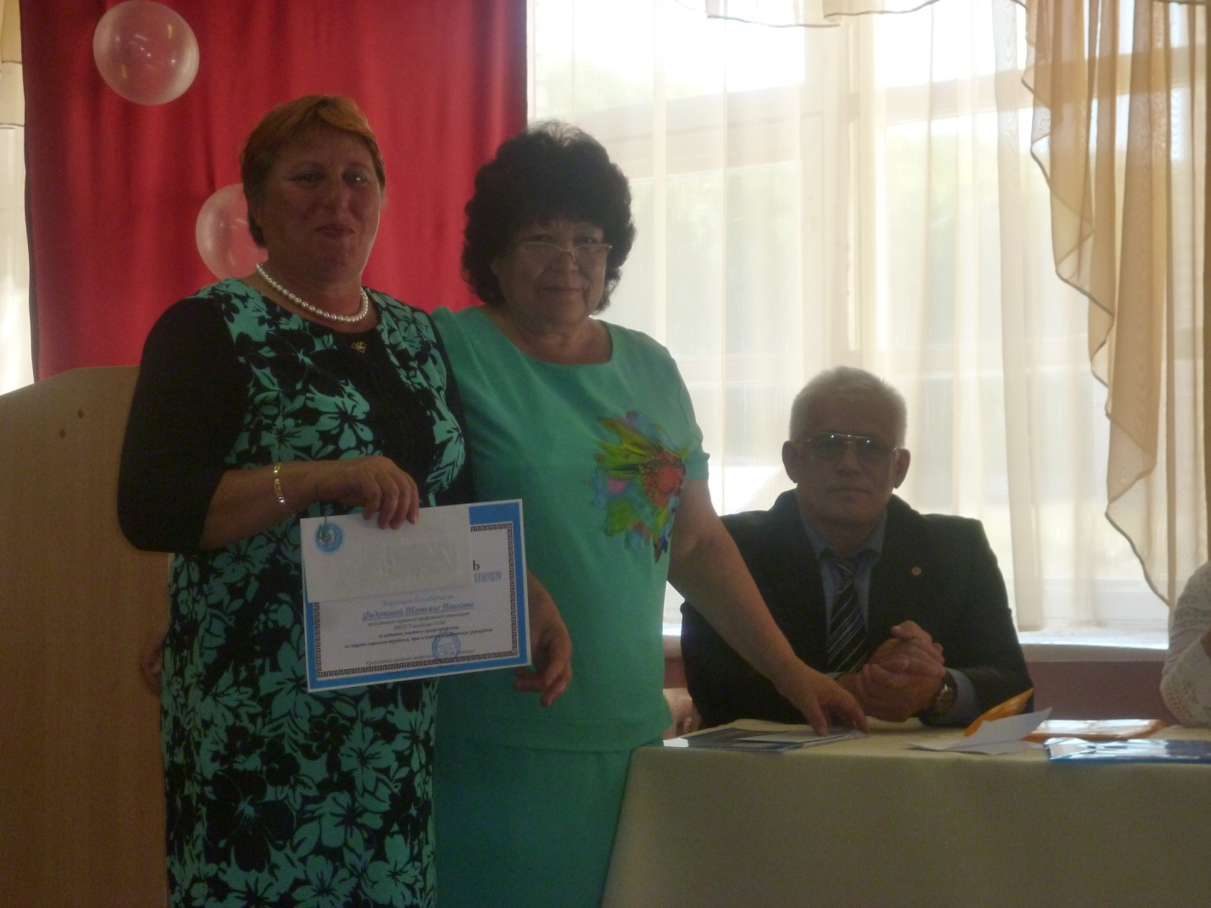

Награждение председателя первичной организации МБОУ Глинянская ООШ Т.П. Федотовой «Активное участие в жизни профсоюзной организации»

Праздник «День соседей»

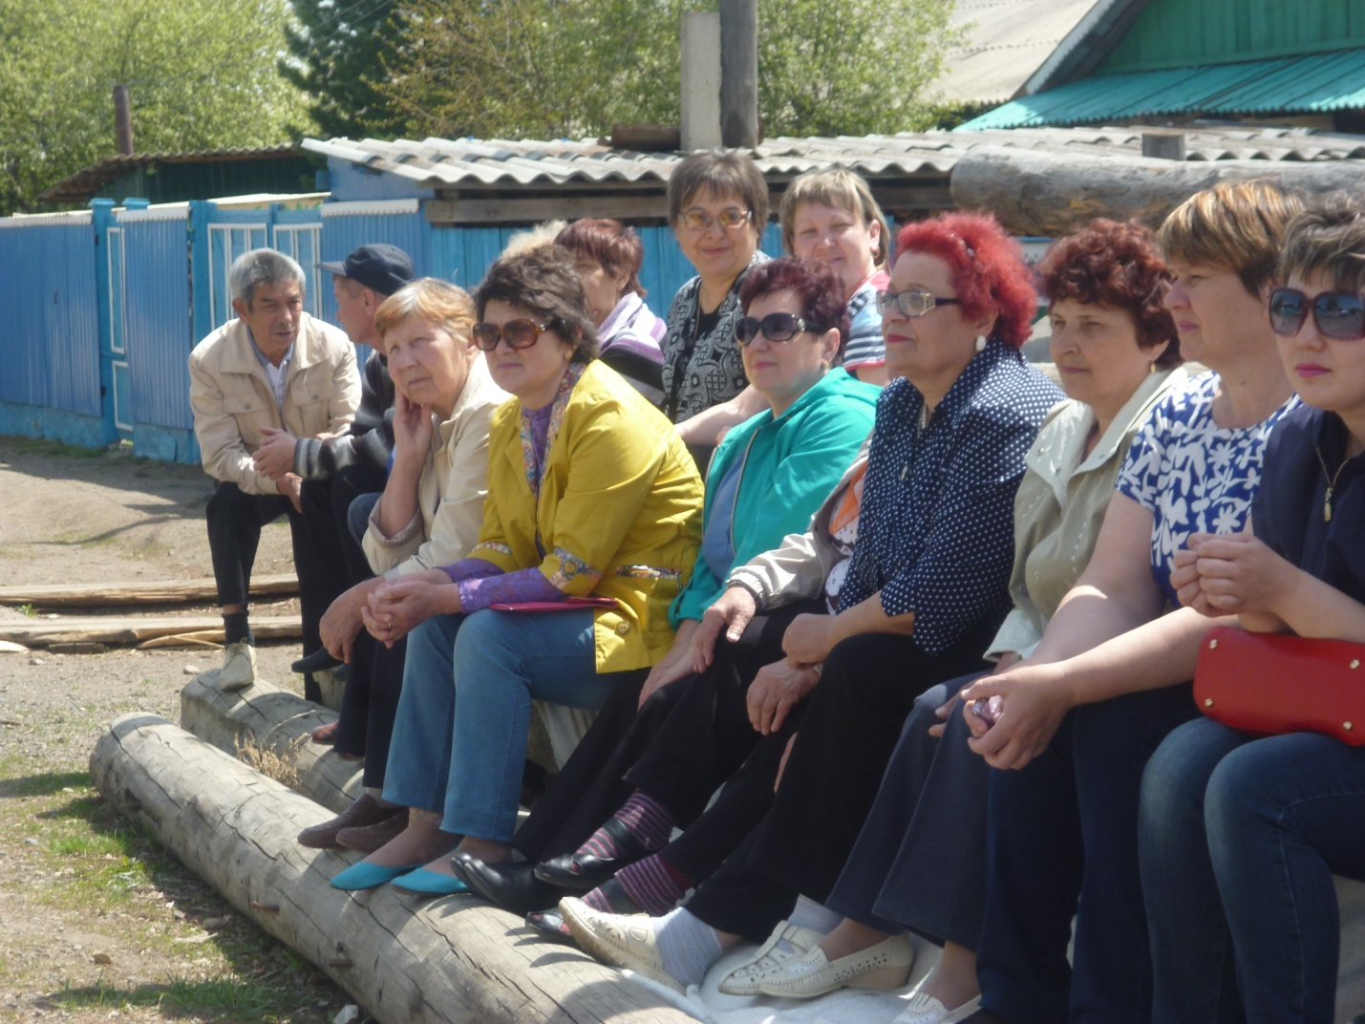

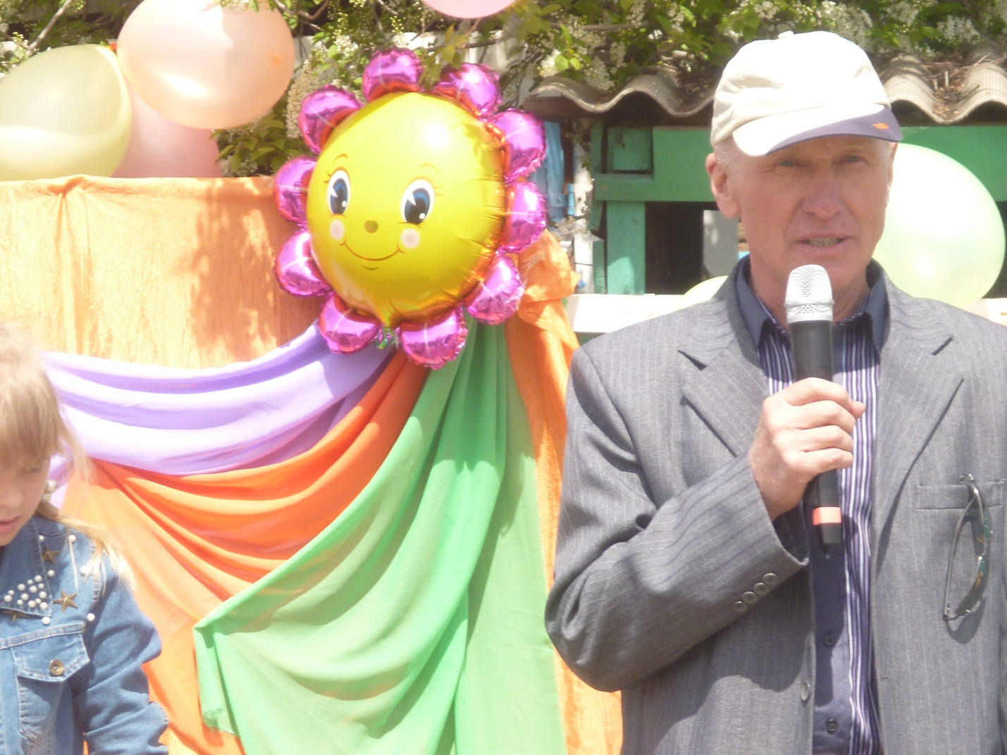

Приветствие депутата районного Совета А.М. Березина

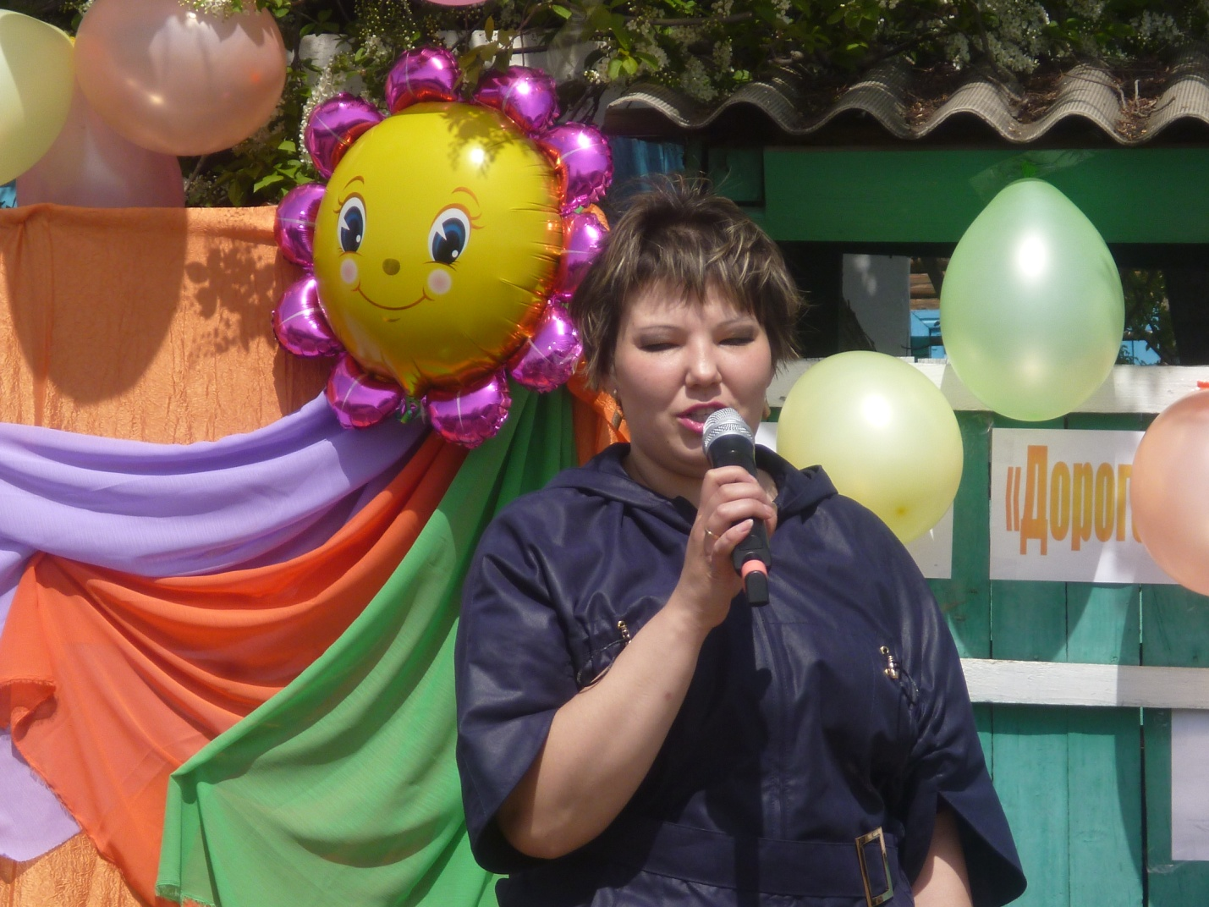

Приветствие заместителя Главы МР «Шелопугинский район» по социальным вопросам Н.С. Пермяковой

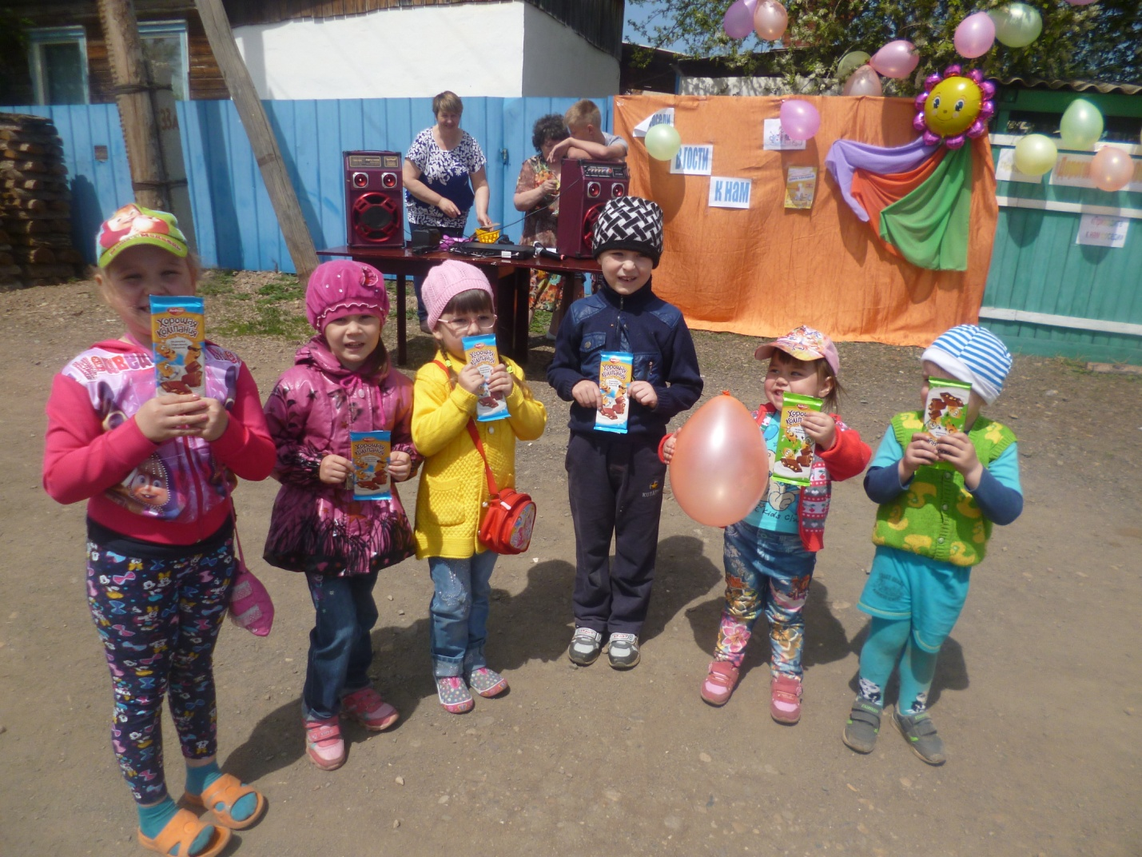

Юные участники мероприятия (дети и внуки членов профсоюза)

Районные соревнования по баскетболу на кубок «Алексея Пермякова»

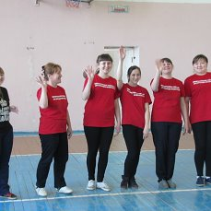Команда Райкома Профсоюза

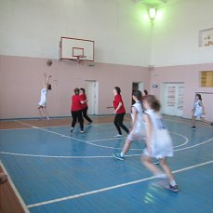Не пропустить!!!!!

Фестиваль патриотической песни среди первичных профсоюзных организаций «Этих дней не смолкнет слава»
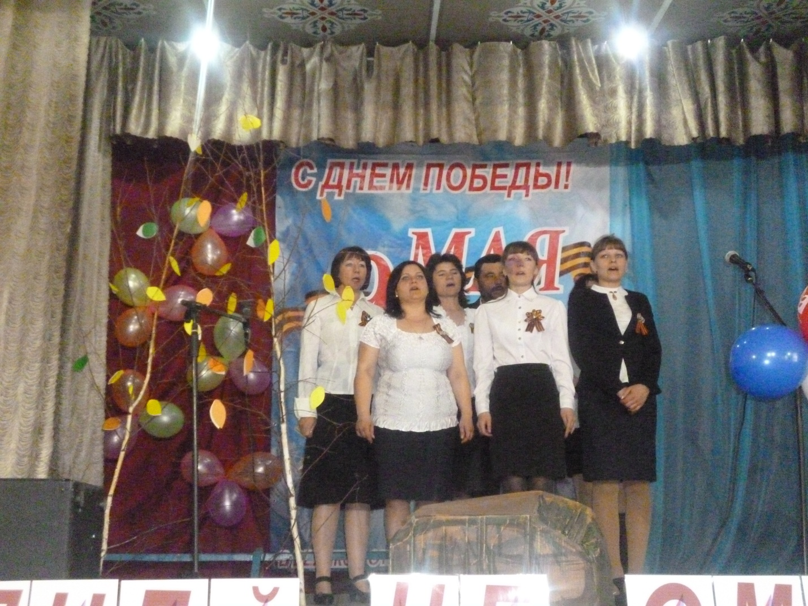

Выступление МБОУ Б-Тонтойская ООШ

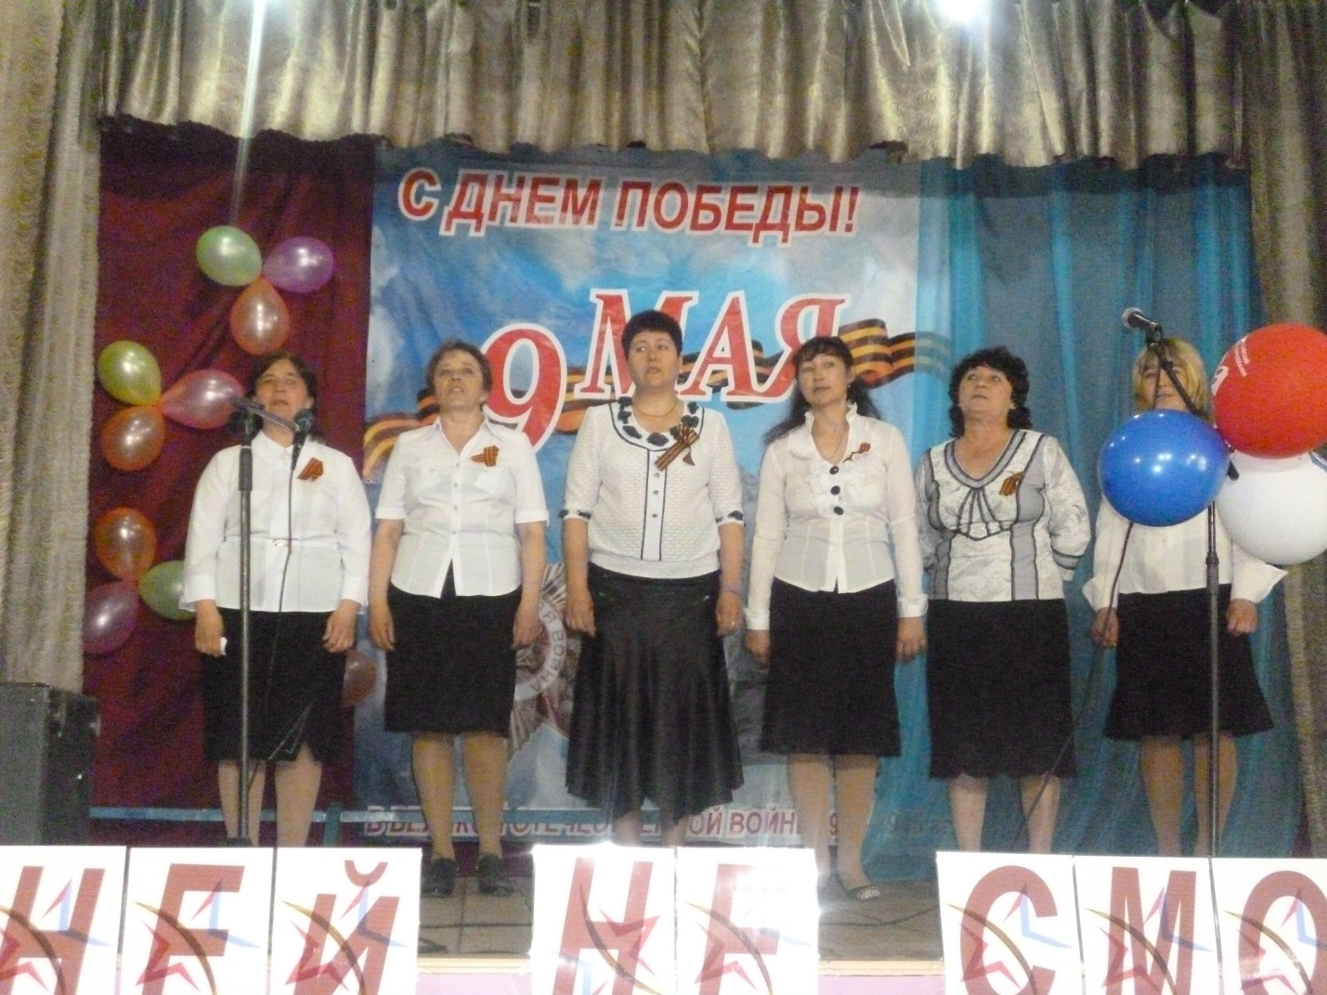

Выступление МБОУ Шивиинская ООШ

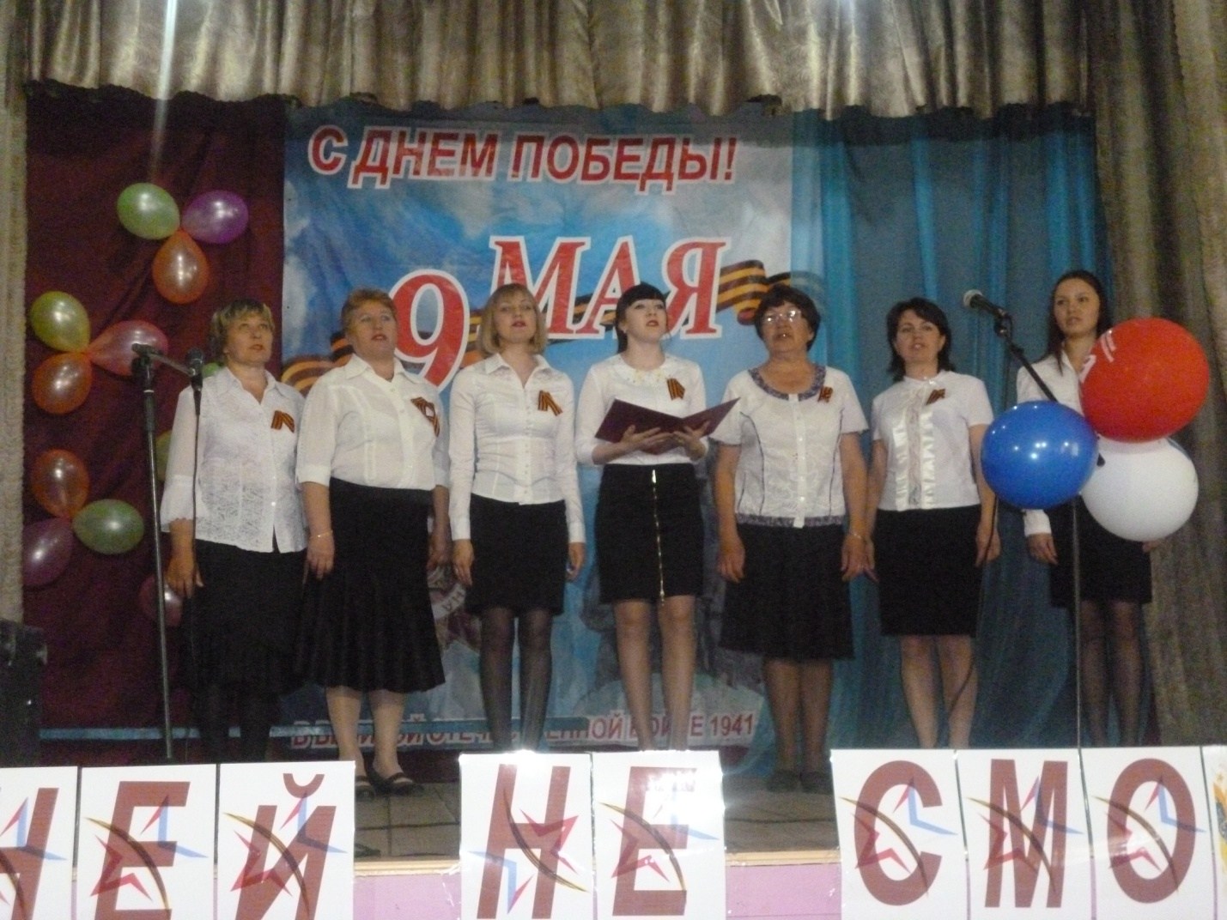

Выступление МБОУ Глинянская ООШ
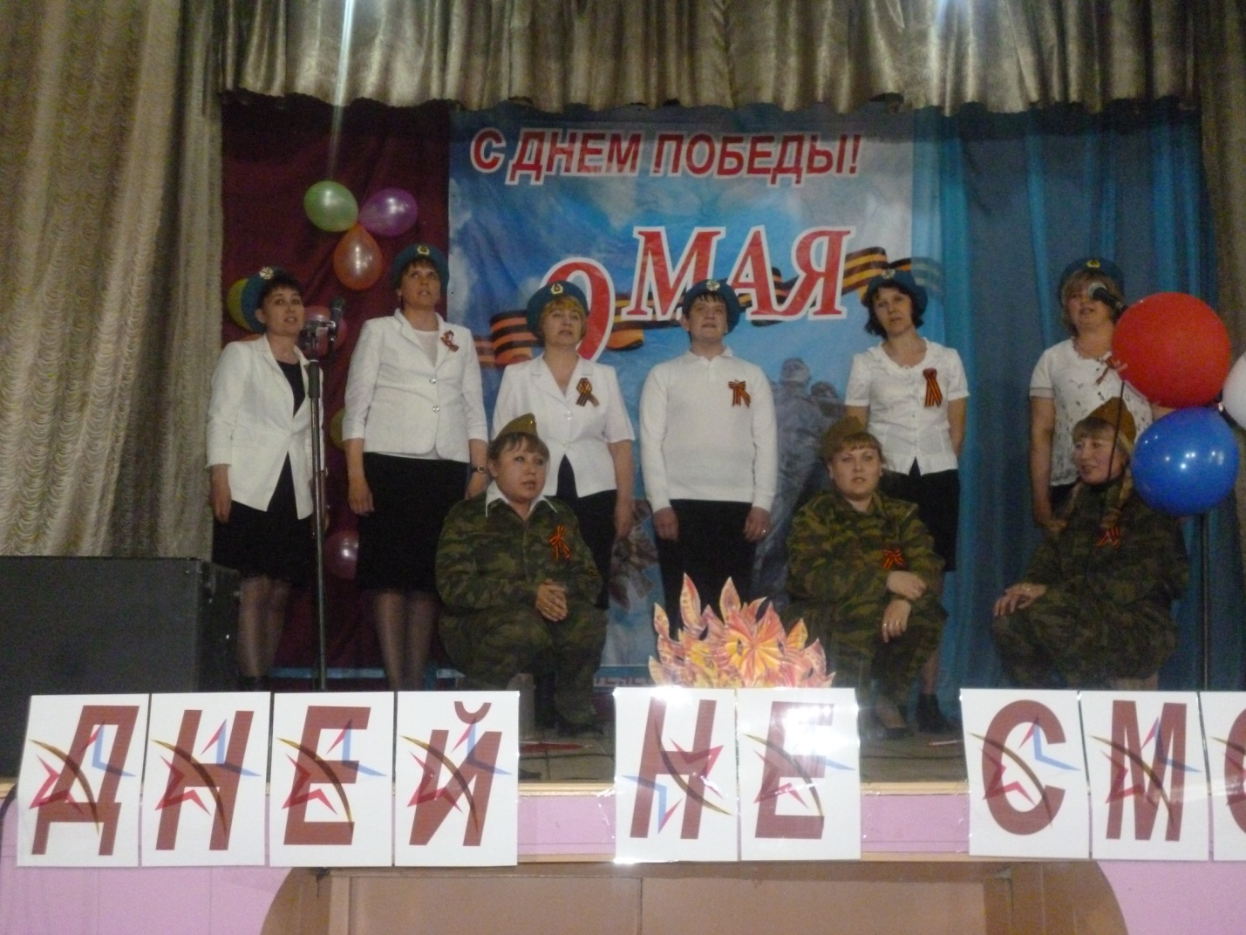

Выступление МБОУ Шелопугинская СОШ

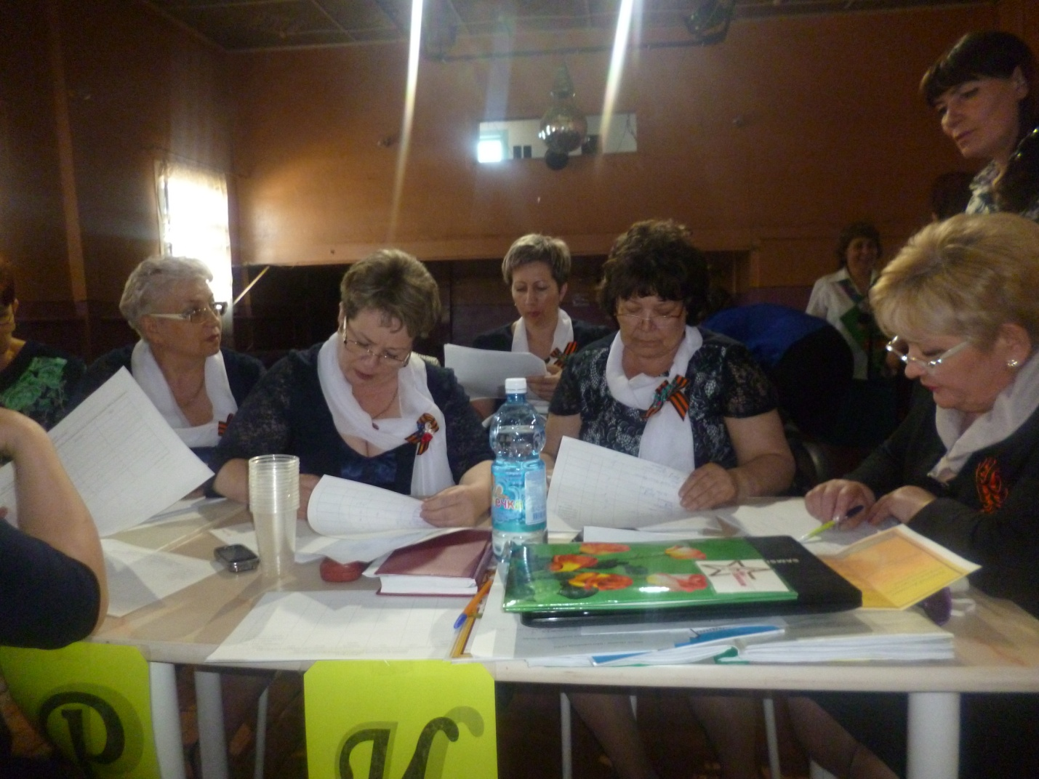

Жюри фестиваля
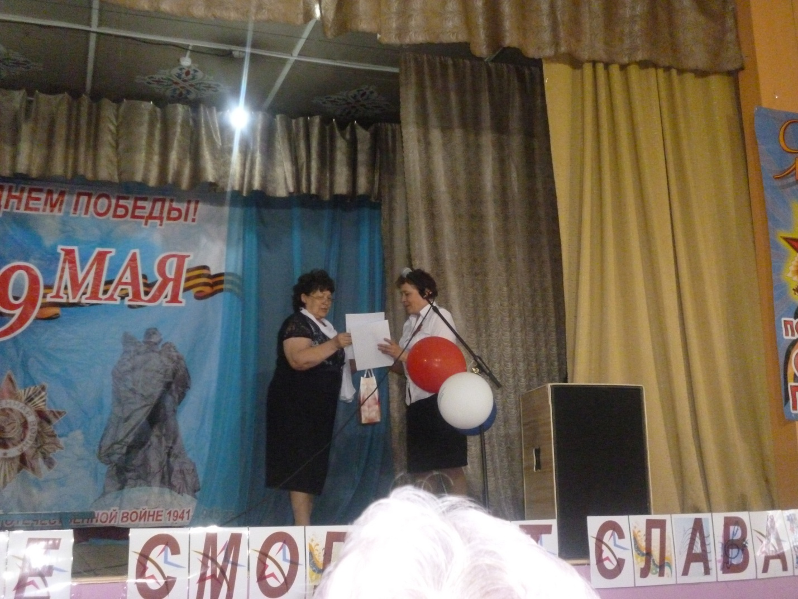

Награждение

«День матери»
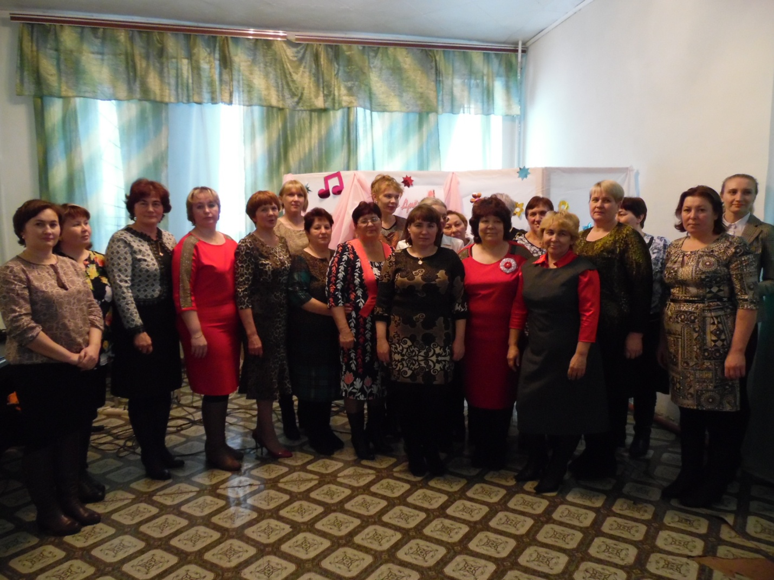

Многодетные мамы и мамы, родившие двойняшек
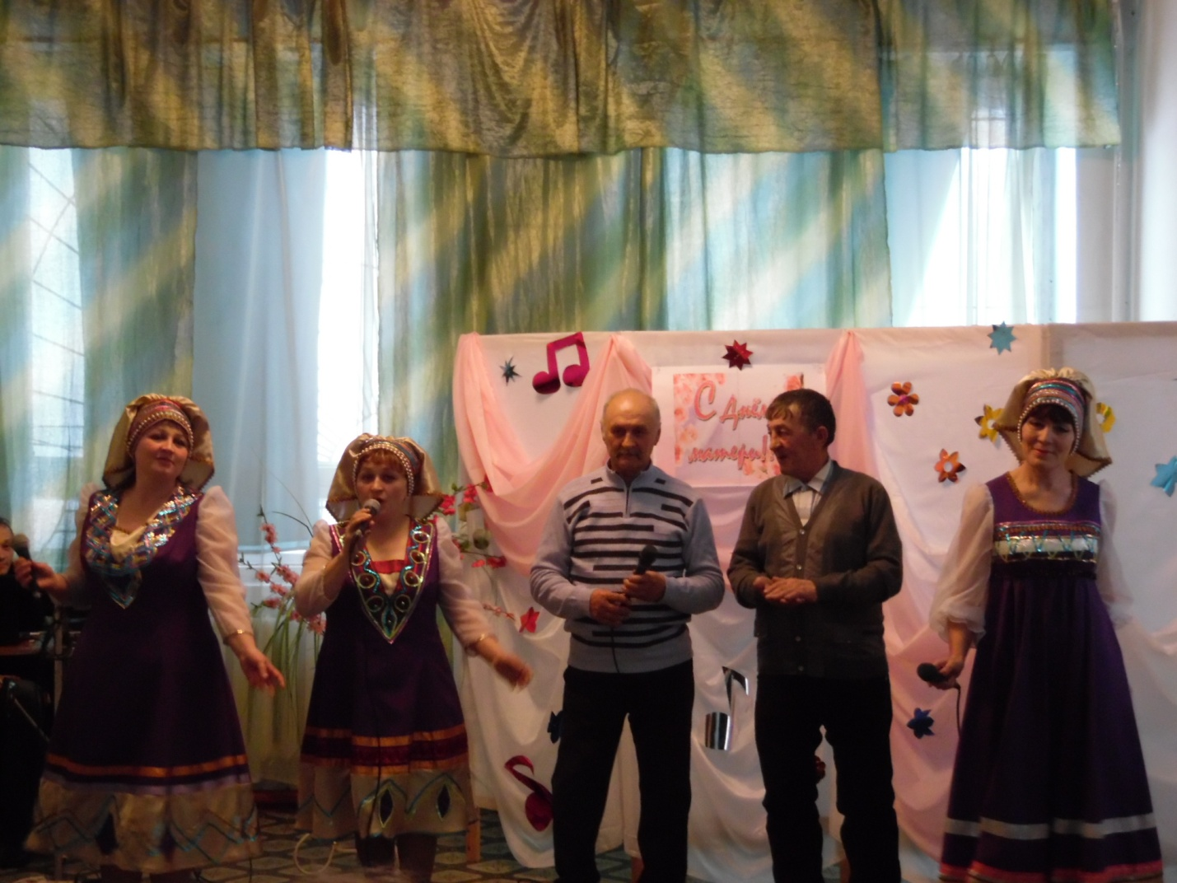

Поздравления матерей

Из бюджета крайкома профсоюза выделяются денежные средства членам организации на частичную оплату за дорогостоящее лечение, протезирование, материальную помощь т.д. С целью профилактики мероприятий и оздоровлению членов профсоюза проводится диспансеризация и бесплатная вакцинация против гриппа, гепатита.
Итак, основными направлениями работы профсоюзной организации являются:
- разъяснение и изучение конкретных законов и иных правовых нормативных актов;
- повышение правовой грамотности;
- оказание практической помощи членам Профсоюза в решении проблемных ситуаций, связанных с трудовыми отношениями;
- работа по оздоровлению членов профсоюза и их детей;
- обучение председателей первичных организаций и профактива;
- распространение информации о деятельности профсоюза по образовательным учреждениям;
- информационно-методическая работа (семинары, тренинги, круглые столы и конференции).

Председатель РК Т.М. Седякина

